Sequência didática 3

Ano: 8º

Bimestre: 3º

Componente curricular: Matemática

Objetos de conhecimento
Área de polígonos
Equação polinomial de 2º grau do tipo ax ² = b

Habilidades
Habilidades da BNCC que podem ser desenvolvidas:
EF08MA19
Resolver e elaborar problemas que envolvam medidas de área de figuras geométricas, utilizando expressões de cálculo de área (quadriláteros, triângulos e círculos), em situações como determinar medida de terrenos.
EF08MA09
Resolver e elaborar, com e sem uso de tecnologias, problemas que possam ser representados por equações polinomiais de 2º grau do tipo ax ² = b.

Estimativa de aulas: 4 aulas de 50 minutos cada uma

Com foco em:
Área de polígonos
Equação de 2º grau

Aula 1

Recursos
- Malhas quadriculadas impressas com figuras de polígonos.
- Cartolinas.
- Canetas de ponta grossa.
- Régua.
- Esquadro.

Orientações
- Inicie a aula informando aos alunos que eles vão ampliar o estudo de área dos polígonos. Organize a turma em grupos de quatro integrantes e entregue a cada aluno uma malha quadriculada impressa com polígonos desenhados, como retângulos, paralelogramos, trapézios e triângulos de diferentes medidas. Solicite que calculem a área de cada polígono e escrevam no caderno as estratégias utilizadas para encontrar a resposta.
- Durante a atividade, circule pela sala observando se o grupo já consegue identificar as dimensões base e altura como elementos comuns a todas as figuras. Caso seja necessário, peça que desenhem um retângulo e observem que esse polígono já foi muito trabalhado em outras situações. Questione se eles se lembram de que, a partir do retângulo, podem encontrar a área de outros polígonos. Socialize as respostas dos grupos.
- Em seguida, solicite que identifiquem as dimensões da base b (comprimento) e da altura h, destaquem essas medidas em cada polígono desenhado e completem a tabela a seguir. Nesse momento, circule pela sala observando se identificam corretamente as dimensões, principalmente a altura dos triângulos não retângulos, do paralelogramo e do trapézio, pois a altura desses polígonos não é representada por um dos lados e os alunos podem se confundir.

 | Base | Altura | Área
Triângulo
Retângulo
Quadrado
Paralelogramo
Trapézio

- A seguir, solicite aos grupos que discutam como escrever as expressões que relacionam a base b e a
altura h para encontrar a área de cada polígono. Socialize as respostas dos grupos. Espera-se que os grupos cheguem às seguintes expressões:

Retângulo | A = $b∙h$
Quadrado | A = ℓ ∙ ℓ = ℓ²
Triângulo | A = $\frac{(b ∙ h)}{2}$
Paralelogramo | A = $b∙h$
Trapézio | A = $\frac{[\left(B + b\right) ∙ h]}{2}$

Após a socialização das respostas, solicite aos grupos que tenham em mãos meia folha de cartolina,
caneta de ponta grossa, esquadro e régua e que desenhem um dos polígonos, escrevendo a expressão para o cálculo da sua área.
- Como forma de avaliação, observe o trabalho em grupo, como dividiram as tarefas e se todos compreenderam as expressões para o cálculo das áreas.

Aula 2

Recursos
- Cartolinas.
- Caneta de ponta grossa.

Orientações
- Inicie a aula informando aos alunos que eles vão aplicar seus conhecimentos sobre cálculo da área dos polígonos. Questione: “Em que situações do nosso dia a dia utilizamos cálculo de área?”. Espera-se que eles deem como exemplos a compra e a venda de imóveis, situação em que precisamos saber o valor do metro quadrado, a compra de pisos para revestir um ambiente, entre outros. Registre no quadro de giz os diferentes exemplos apresentados pelos alunos, representando-os com as unidades padronizadas de medida. Chame sua atenção para as diferentes unidades de medidas e a relação entre elas.
- Apresente alguns problemas no quadro de giz, veja as sugestões a seguir. Organize os alunos em grupos de quatro integrantes, peça que tenham em mãos uma folha de cartolina e canetas de ponta grossa. Solicite que registrem os problemas na cartolina e os analisem, grifando as palavras que julgarem importantes para definir os procedimentos para resolvê-los.
Problema 1: A quadra oficial de futebol de salão tem a forma de um retângulo com 40 metros de comprimento e 20 metros de largura, como mostra a figura abaixo.

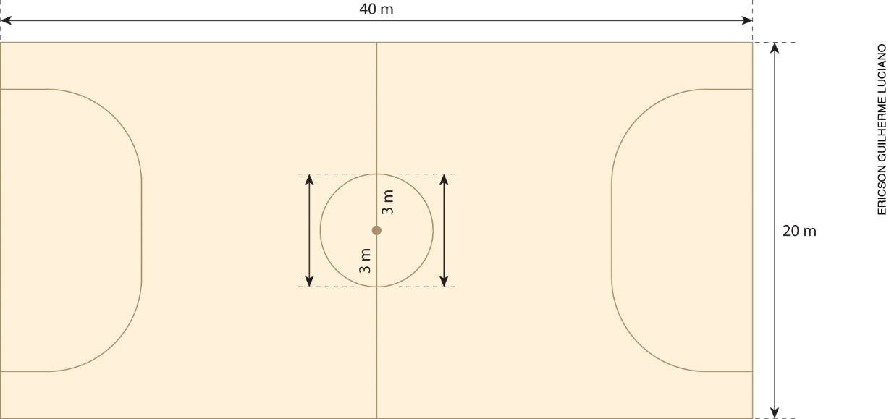

Fonte: <http://www.cbfs.com.br/2015/futsal/quadra/index.html>. Acesso em: 14 ago. 2018.

a) Qual é a área da quadra oficial de futebol de salão?
b) Qual é a área do círculo central da quadra? Para calcular, use: $π=3$

Problema 2: Uma piscina tem 8 m de comprimento, 4 m de largura e 1,20 m de profundidade. A empresa que a construiu vai revestir de azulejos quadrados de 0,20 m de lado as paredes laterais e o fundo da piscina. Quantos azulejos serão necessários?
Problema 3: Pamela trabalha com reforma de casas. Ela vai cobrir o piso de uma sala retangular de
10 m × 4 m. Para isso, quer usar um piso cerâmico de 20 cm por 20 cm. Qual é a quantidade mínima de pisos cerâmicos que será utilizada?
Problema 4: Na escola de Ana, há um espaço que não está sendo utilizado. A diretora resolveu aproveitar esse espaço e transformá-lo em um ambiente de leitura ao ar livre plantando grama e árvores.
Ela observou que o canteiro tem o formato de um trapézio retângulo com as medidas indicadas na figura abaixo. Qual é a área do canteiro representado pela figura? Se ela pretende plantar uma árvore a cada
4 m², quantas árvores no mínimo poderão ser plantadas?

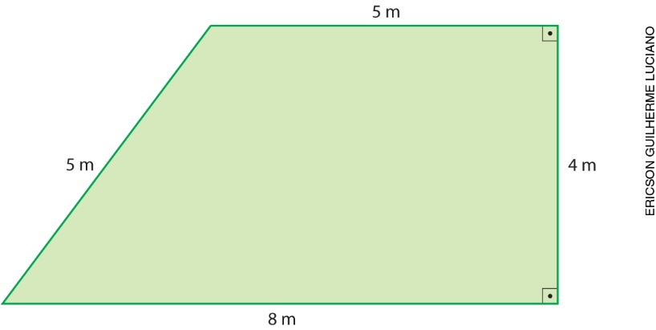

Problema 5: Um terreno, que está à venda em um bairro da cidade de Capitópolis, tem 16 m de frente por 25 m de fundo. Qual é o valor de venda do terreno sabendo que o preço do metro quadrado é
R$ 300,00 naquela região?
- Durante as resoluções, circule pela classe e questione os alunos: “Quais informações os problemas apresentam?”; “Vocês entenderam os problemas?”, “Que palavras vocês grifaram nos problemas?”.
Para resolvê-los, os alunos precisam identificar a ideia e a operação a ser realizada e isso está diretamente relacionado à interpretação do enunciado. Destaque a linguagem matemática envolvida em cada problema.
Respostas esperadas: problema 1, item a, para calcular a área da quadra, os alunos devem fazer:
20 ∙ 40 = 800, ou seja, 800 m²; item b, para calcular a área do círculo, devem fazer:
𝞹 ∙ r ² = 3 ∙ 3² = 27, ou seja, 27 m²; problema 2, os alunos devem calcular a área total da piscina, considerando as paredes laterais e o fundo e dividir o valor total pela área de cada azulejo:
8 ∙ 4 = 32; 8 ∙ 1,20 ∙ 2 = 19,2; 4 ∙ 1,20 ∙ 2 = 9,6; 32 + 19,2 + 9,6 = 60,8, ou seja, a área total da piscina é 60,80 m²; área de cada azulejo: 0,20 ∙ 0,20 = 0,04, ou seja, 0,04 m²; para finalizar:
60,8 : 0,04 = 1 520, ou seja, 1 520 azulejos; problema 3, primeiro, os alunos devem transformar 20 cm em metro: 20 : 100 = 0,20; então calcular a área de cada piso cerâmico: 0,20 ∙ 0,20 = 0,04, ou seja,
0,04 m²; depois, calcular a área do piso: 10 ∙ 4 = 40, ou seja, 40 m²; para finalizar, devem dividir a área total do piso pela área de cada piso cerâmico: 40 : 0,04 = 1 000, ou seja, 1 000 pisos cerâmicos;
problema 4, os alunos devem calcular a área do trapézio: $\frac{[\left(5 + 8\right) ∙ 4]}{2}$ = 26, logo, a área para o ambiente de leitura é de 26 m²; para calcular a quantidade mínima de árvores: 26 : 4 = 6, ou seja, 6 árvores; problema 5, os alunos devem calcular a área do retângulo e depois multiplicá-la por 300 reais:
16 ∙ 25 = 400, ou seja, 400 m²; 400 ∙ 300 = 120 000, logo, o preço de venda do terreno é
R$ 120 000,00.

- Quando terminarem, sorteie os problemas entre os grupos e chame-os à frente para apresentá-los. Socialize as resoluções e fixe os cartazes no quadro de giz para que a turma compare as diferentes estratégias de resolução.
- Como forma de avaliação, observe a participação e o envolvimento dos alunos durante a resolução e a socialização dos problemas.

Aula 3

Recurso
- Quadro de giz.

Orientações
- Inicie a aula informando aos alunos que eles estudar equações. Questione: “Vocês sabem o que é equação?”; “O que é incógnita de uma equação?”; “O que é grau de uma equação?”; “Vocês já trabalharam com equações do 2º grau?”. Deixe que os alunos respondam aos questionamentos e registre as respostas no quadro de giz. Eles podem responder que equação é uma igualdade que apresenta um ou mais valores desconhecidos, que são representados pelas incógnitas; e que o grau de uma equação é determinado pelo maior expoente da incógnita; portanto, na equação do 2º grau o maior expoente é o 2.
- Em seguida, escreva no quadro de giz algumas equações de diferentes graus e solicite aos alunos que as registrem no caderno e as classifiquem. Veja a sugestão:

 | Equação | Grau
4x = 10
x ² = 9
2x +3x ²+ 8 = 0
y + y ² + y ³ = 0
x + 4 = 20
x ² – 25 = 0
(x + 5) ∙ (x – 5) = 0

- Durante a atividade circule pela sala e observe se os alunos estão conseguindo preencher a tabela.
Este momento é para os alunos aplicarem os conhecimentos das questões respondidas anteriormente.
- Socialize as respostas e questione os alunos: “Como resolvemos as equações do 1º grau?”; “Como resolvemos as equações do 2º grau?”. Espera-se que os alunos se lembrem como resolver uma equação do 1º grau, mas tenham dificuldade para responder como resolver uma equação do 2º grau, que será estudada na próxima aula.
- Como forma de avaliação, observe a participação dos alunos e viste os cadernos.

Aula 4

Recursos

Orientações
- Inicie a aula retomando com os alunos a ideia de equação. Questione: ”Como calculamos a área de um quadrado de 3 u de lado?”. Espera-se que os alunos respondam que fazemos 𝓁 × 𝓁; portanto, a área é
3² = 9, ou seja, 9 u². A ideia principal é que os alunos percebam a notação 3².
- Organize a turma em duplas, escreva no quadro de giz as questões sugeridas a seguir e solicite que as registrem e resolvam no caderno.
1. Use a linguagem matemática para escrever as frases dos itens abaixo:
a) Área de um quadrado de lado 2.
b) Área de um quadrado de lado 10.
c) Área de um quadrado de lado x.
d) Área de um quadrado de lado 2x.
e) A área de um quadrado de lado x é igual a 64 m².
f) Um retângulo tem área igual a 147 cm² e seu lado maior é o triplo do menor.
g) Um triângulo tem área igual a 50 cm² e sua base tem a mesma medida da sua altura.
2. Calcule quanto mede cada lado dos polígonos dos itens e e g do exercício anterior. Discuta com seu colega e faça os cálculos.
- Durante a atividade, circule pela sala e observe se os alunos estão conseguindo resolver os problemas e aplicando os conhecimentos adquiridos anteriormente.
- Socialize as respostas. Questão 1, item a: 2² = 4; item b: 10² = 100; item c: x ²; item d: (2x)²;
item e: x ² = 64; item f: 3x ∙ x = 147; item g: $\frac{x²}{2}$ = 50; questão 2, os alunos devem pôr em prática seus conhecimentos para resolver problemas, assim: item e: temos x ² = 64, a resposta pode ser 8 ou –8, mas, como se trata de uma medida, a resposta é 8; item g: $\frac{x^{2}}{2}$ = 50, resolvendo a equação,
temos x ² = 100, ou seja, x = 10 ou x = –10, porém, como temos uma medida, a resposta é 10.
- Sistematize o conceito de equação de 2º grau do tipo ax ² = b, sempre com a $≠$ 0. É importante comentar que um número elevado ao quadrado tem sempre um resultado positivo, como no exemplo:
(10)² = (–10)² = 100
- Como forma de avaliação, observe a participação dos alunos e viste os cadernos.

Acompanhamento da aprendizagem
As atividades a seguir e a ficha de autoavaliação podem ser reproduzidas no quadro para que os alunos as respondam em uma folha avulsa ou impressas e distribuídas.

Atividades
1. Entregue a cada aluno uma folha impressa com polígonos e as respectivas medidas dos lados e solicite aos alunos que calculem a área de cada um.

2. Na folha da atividade 1, reproduza o seguinte problema: “A área de um quadrado de lado x é igual a
144 m², quanto mede o lado desse quadrado?”.

Sobre as atividades
Verifique como os alunos resolveram as atividades, avalie as dificuldades apresentadas e a porcentagem da turma que as apresentou. Se for necessário, faça a correção coletiva e intervenções individuais.

Ficha de autoavaliação

Assinale X na opção que representa quanto você sabe de cada item. | Já sei fazer isso de maneira independente e explicar para um colega | Sei fazer isso de maneira independente | Preciso de ajuda e de exemplos para resolver as atividades
1. Resolver problemas envolvendo área de figuras geométricas.
2. Resolver problemas que possam ser representados por equações polinomiais de 2º grau do tipo ax ² = b.

Assinale X na opção que representa quanto você sabe de cada item. | Já sei fazer isso de maneira independente e explicar para um colega | Sei fazer isso de maneira independente | Preciso de ajuda e de exemplos para resolver as atividades
1. Resolver problemas envolvendo área de figuras geométricas.
2. Resolver problemas que possam ser representados por equações polinomiais de 2º grau do tipo ax ² = b.

Assinale X na opção que representa quanto você sabe de cada item. | Já sei fazer isso de maneira independente e explicar para um colega | Sei fazer isso de maneira independente | Preciso de ajuda e de exemplos para resolver as atividades
1. Resolver problemas envolvendo área de figuras geométricas.
2. Resolver problemas que possam ser representados por equações polinomiais de 2º grau do tipo ax ² = b.

